产品名称 | 产品图片 | 口味核心词 | 口味浓度 | 适配人群 | 售价（元） | 单颗容量  （毫升）
幻影Pro系列（搭配Pro杆子，体验3档调节）
蓝田暖阳 |  | 清雅烤烟香 | 清淡 | 清雅烟韵爱好者 | 129 | 1.9
森林复兴 |  | 草木草本香 | 适中 | 烟韵适中 / 口感平衡者 | 129 | 1.9
传家宝藏 |  | 清透烤烟香 | 清淡 | 清雅烟韵爱好者 | 129 | 1.9
红运滚滚 |  | 焦甜甘草香 | 适中偏浓 | 焦香烤烟爱好者 | 129 | 1.9
日出沧海  新品 |  | 清润海盐烤烟、浅韵回甘 | 清淡 | 清甜口爱好者、溪烟系列忠实用户 | 129 | 1.9
幻影无限系列(口味众多，总有一款适合你)
金风习习  新品 |  | 冰糖菊花茶 | 清淡 | 茶系口感 / 淡口爱好者 | 119 | 1.9
绿扇盈盈 |  | 淡豆香烟草 | 适中 | 外国卷烟风味爱好者 | 119 | 1.9
兰亭煮雪 |  | 甘草甜烤烟香 | 清淡 | 清雅烟韵 / 微甜爱好者 | 119 | 1.9
竹仗胜马 |  | 草木花茶烤烟 | 清淡 | 烟韵适中 / 口感平衡者 | 119 | 1.9
绕指轻舞 |  | 清逸烤烟香 | 清淡 | 清雅烟韵爱好者 | 119 | 1.9
浩海潮升 |  | 清甜烤烟香 | 清淡 | 清雅烟韵 / 清甜爱好者 | 119 | 1.9
柳暗花明 |  | 红枣蜜香烤烟 | 适中 | 烟韵适中 / 口感平衡者 | 119 | 1.9
群玉山见 |  | 焦甜木甘草香 | 适中偏浓 | 资深焦香烤烟爱好者 | 119 | 1.9
青羽系列(性价比之王)
忘江有径 |  | 草本桂圆甜香 | 适中 | 烟韵适中 / 口感平衡者 | 99 | 1.9
旭日凌云 |  | 清瓜香甜 | 清淡 | 国风淡烟 / 清新口感爱好者 | 99 | 1.9
森林复兴 |  | 苔香豆甜烤烟 | 适中 | 烟气饱满 / 烟劲较强者 | 99 | 1.9
点点灵犀 |  | 清浅烤烟香 | 清淡 | 清雅烟韵爱好者 | 99 | 1.9
晨光入林 |  | 酒香烤烟香 | 适中 | 烟韵适中 / 口感平衡者 | 99 | 1.9
佳人佳期 |  | 淡甜草木烤烟 | 清淡 | 烟韵适中 / 淡甜爱好者 | 99 | 1.9
暖夕穿林  (口碑佳品) |  | 草本果香回甜 | 适中 | 混合香气 / 烟韵适中者 | 99 | 1.9
柔情牛仔 |  | 异域烟草香 | 适中 | 外国卷烟风味爱好者 | 99 | 1.9
 | 宙斯系列(高端线，得劲)
绿扇盈盈 |  | 淡豆香烟草 | 适中 | 外国卷烟风味 / 高端需求者 | 169 | 2.85
拂柳风 | 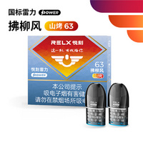 | 中式烤烟香、清雅木香、微甜不腻 | 适中 | 中式烤烟爱好者、偏爱柔和草本香人群 | 99 | 3
广厦间 | 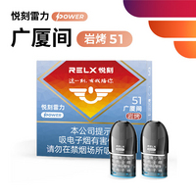 | 醇厚烤烟香、层次浓郁、烟气细腻 | 适中 | 资深烤烟烟民、追求解瘾口感人群 | 99 | 3
 | 大千系列（大容量，性价比）
春鸣 | 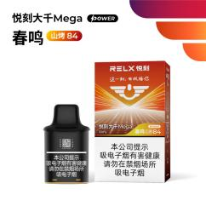 | 凉感柔和烟草 | 清淡 | 新手 / 轻口替烟者 | 129 | 10
柏芬 |  | 奶油话梅香 | 清淡 | 国风淡烟 / 清新口感爱好者 | 129 | 10
知夏 |  | 醇香雪茄，柑橘花香点缀 | 清淡 | 夏季清爽爱好者 | 129 | 10
悠岚 |  | 清雅干草甜香、飘逸回甘 | 清淡 | 中式淡烤烟爱好者、日常长期口粮用户 | 129 | 10
甘泽 |  | 茴甜前调、醇厚木香、温润烤烟回甘 | 适中偏浓 | 传统烟民、成熟用户、偏好醇厚木质调人群 | 129 | 10
隋和 | 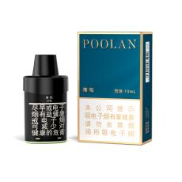 | 蜜香荔枝茶 | 清淡 | 果茶 / 清甜花香爱好者 | 109 | 10
太霄 | 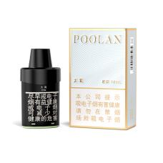 | 清香乌龙 | 清淡 | 茶系 / 乌龙爱好者 | 109 | 10
小众精选（悦刻杆子适配）
翠川苍 | 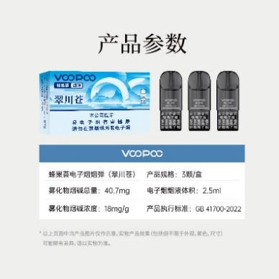 | 淡雅果甜烤烟 | 清淡 | 甜香 / 果甜烤烟爱好者 | 99 | 2.5
云岭松风 | 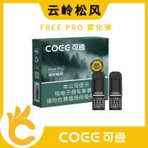 | 松针草本香、清雅烤烟底调、回甘干净 | 适中 | 国风口味爱好者、轻口替烟、新手 | 99 | 3
碧海澄空 |  | 海盐清爽凉感、淡果香、口感通透 | 清淡 | 凉感口味爱好者、新手、夏季清爽需求人群 | 99 | 3
金丝露  （三颗装） | 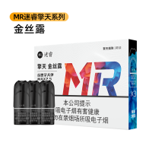 | 焦香烤烟 | 适中 | 中式烤烟爱好者 | 119 | 2.5
冷烟月  （三颗装） | 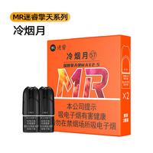 | 草本清香 | 适中 | 中式烤烟爱好者 | 119 | 2.5
兰亭雅集 |  | 蜂蜜紫罗兰香 | 清淡 | 新手 / 淡香爱好者 | 99 | 1.9

